SIARAN PERS

UNTUK DITERBITKAN SEGERA

Tradisi Mudik Masyarakat ASEAN Rayakan Idulfitri

Kuala Lumpur, Kominfo Newsroom – Pulang kampung untuk merayakan Hari Raya Idulfitri bersama keluarga besar menjadi tradisi yang sama dilakukan warga negara Indonesia dan Malaysia sebagai satu masyarakat ASEAN.

Nur Yamsi Zakina, pekerja migran Indonesia di Johor Bahru, Malaysia, Rabu (19/4/2023), mengatakan tradisi pulang kampung di Malaysia kurang lebih sama dengan di Indonesia, tujuannya untuk berkumpul dan bersilaturahmi dengan keluarga besar di sana.

“Pada umumnya warga Malaysia akan mulai pulang ke kampung halaman dua hari sebelum Hari Raya Idulfitri,” kata Nur Yamsi Zakina yang biasa disapa Zaki.

Zaki yang pada Lebaran 2022 bekerja paruh waktu menjadi asisten rumah tangga (ART) pengganti (infal) di sana mengaku ikut merasakan mudik dengan majikannya dari Johor Bahru menuju Melaka melalui jalur darat.

“Macet kak, parah macetnya. Apalagi tahun lalu Lebaran ternyata lebih awal. Kirain masih dua hari lagi ternyata besoknya sudah Lebaran,” kata dia.

Secara umum mudik di masyarakat Malaysia sama, mereka juga akan membawa berbagai macam buah tangan yang akan dibagikan ke sanak saudara di kampung halaman. Dan biasanya, menurut pekerja migran asal Jawa Timur ini, mereka akan membawa kue-kue yang spesial yang tidak jarang akan dibuat sendiri sebelum mudik.

Zaki mengaku tidak mudik juga tahun ini. Rencananya akan mengikuti shalat Id di Konsulat Jenderal Republik Indonesia Johor Bahru. Dan saat malam takbiran dirinya akan berkumpul bersama teman-teman pekerja migran lainnya yang ada di sana.

Sementara itu warga negara Indonesia (WNI) asal Sumatera Barat Wiffy Zalina Putri, yang sudah sejak sekolah dasar tinggal di Malaysia, mengatakan pulang kampung sudah menjadi sesuatu keharusan bagi masyarakat di Malaysia. Bagi mereka yang sudah berpasangan terkadang akan bergantian pulang ke kampung pasangannya.

“Kalau tahun ini ke kampung suami, tahun berikutnya ke kampung istri,” ujar Wiffy yang akrab disapa Fifi.

Mintarsih Warijan, WNI asal Jawa Timur lainnya yang juga sudah puluhan tahun tinggal di Malaysia, mengatakan tahun ini mudik ke kampung halaman untuk merayakan Lebaran bersama keluarga besar di sana.

Bahkan ia dan suaminya sudah berada di Surabaya pada Senin (17/4) lalu. Dan baru akan kembali ke Kuala Lumpur mendekati masa libur sekolah berakhir dan kegiatan sanggar bimbingan kembali dimulai pada awal Mei nanti.

Salah seorang warga Malaysia Ain Karim mengatakan dirinya selalu pulang kampung ke Perak setelah selesai melaksanakan shalat Idul Fitri. Waktu tersebut sengaja dipilihnya untuk menghindari kemacetan di jalan.

“Ke kampung saya butuh waktu satu jam, jadi tidak terlalu jauh,” ujar dia.

Namun demikian, menurut Ain, kemacetan akan sangat parah terjadi terutama sehari sebelum Idul Fitri. Karena itu ia selalu memilih pulang kampung tepat saat Hari Raya Idulfitri.

Sementara itu, warga Malaysia lainnya Hakimi Mohd Zain mengatakan juga akan melakukan tradisi itu di H+1 Idulfitri, menuju ke kampung sang istri di Kuala Langsar, Perak.

Menurut dia, keramaian perayaan Idul Fitri akan kurang terasa di perumahan tengah kota karena pada saat itu semua pulang kampung.

Pulang kampung di Indonesia lebih akrab dengan sebutan mudik menjelang Hari Raya menjadi tradisi yang sama dilakukan warga di Malaysia. Persamaan tradisi tersebut tentu dapat menjadi perekat kebersamaan masyarakat di kawasan ASEAN, sebagai pusat pertumbuhan dunia sebagai mana tema Keketuaan ASEAN Indonesia 2023, “ASEAN Matters: Epicentrum of Growth”. (Virna/Elvira/TR)

***

Untuk Informasi lebih lanjut, silakan menghubungi kontak di bawah ini.

Dirjen Informasi dan Komunikasi Publik Kementerian Kominfo – Usman Kansong (0816785320).

Dapatkan informasi lainnya di https://infopublik.id

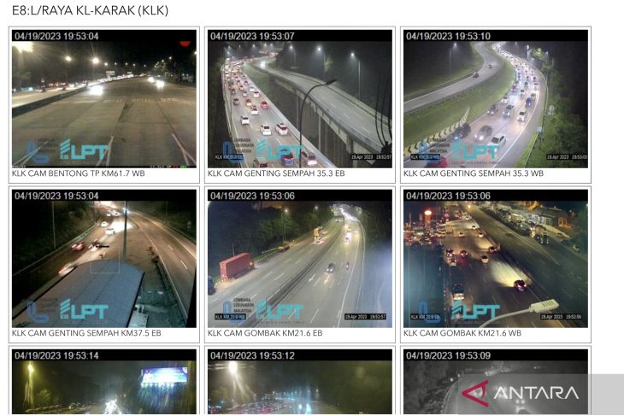

Tangkapan layar monitor CCTV Lembaga Lebuhraya Malaysia memperlihatkan kondisi lalu lintas di beberapa ruas jalan tol KL-Karak, Rabu (19/4/2023).

